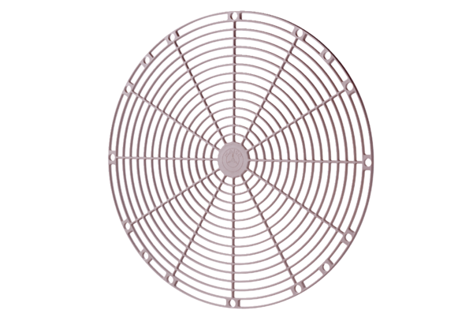Schutzgitter, Kunststoff SGK 25Verpackungseinheit: 1 StückSortiment: C
Artikelnummer: 0059.0162Hersteller: MAICO

